Приложение № 1
к контракту № ____
от «___» 2024 г.

Техническое задание
на поставку кухонной посуды из нержавеющей стали

1. Заказчик:
Государственное бюджетное общеобразовательное учреждение Ставропольского края «Средняя общеобразовательная школа № 3»
2.Место, условия и сроки поставки Товара:
2.1. Товар поставляется в ассортименте и количестве согласно настоящему Техническому заданию по адресу Заказчика – 357374, Ставропольской край, Предгорный район, п. Мирный, ул. Шоссейная, 17
2.2. Поставка Товара осуществляется силами Поставщика одной партией в полном объеме в течение 15календарных дней с даты заключения договора, поставка товара должна осуществляться с предоставлением сертификатов соответствия.
2.3. Погрузо-разгрузочные работы по доставке Товара осуществляются силами и за счет средств Поставщика без дополнительной оплаты.
2.4. Дата и время поставки должны быть заранее согласованы с Заказчиком.
3.Требования к качеству, безопасности и упаковке Товара:
3.1. Весь поставляемый Товар должен соответствовать характеристикам, указанным в разделе 4 настоящего технического задания, а также требованиям и нормам действующего законодательства Российской Федерации.
3.2. Товар должен быть новым, не бывшим в пользовании, предназначенным для страны Заказчика.
3.3. Товар должен быть безопасным в процессе использования, хранения, транспортировки и утилизации, в соответствии с законодательством Российской Федерации.
3.4. Товар должен быть упакован обычным для такого Товара способом, обеспечивающим сохранность Товара при обычных условиях хранения и транспортировки.
3.5. Поставщик предоставляет на товар сертификаты соответствия санитарно- гигиеническим требованиям и нормам.
3.6. Гарантия на товар должна составлять не менее 12 месяцев.
4. Приемка поставленного товара.
Приёмка поставленного товара осуществляется представителями Заказчика на основании счета (счет-фактура) и товарной накладной по форме ТОРГ-12. При поставке без надлежащей документации Товар принятию и оплате не подлежит.
Документы должны быть составлены в двух экземплярах по одному для каждой из сторон и должны быть подписаны обеими сторонами. Отсутствие подписанных документов по истечении указанного срока или наличие в них указаний на ненадлежащее качество или количество является основанием для предъявления Заказчиком официальной претензии Поставщику
5. Требования к поставщику.
Отсутствие поставщика в реестре недобросовестных поставщиков.

6. Требования к количеству (объему), функциональным и техническим характеристикам поставляемого Товара:
№  п/п | Наименование товара | Требования к потребительским свойствам | Фото | Количество
1 | Кастрюля с крышкой индукционная из нержавеющей стали, 11 л | Цвет товара  серебристый, серый металлик, светло-серый  Материал  нержавеющая сталь  Совместимость с индукционными плитами есть  Особенности  Профессиональная посуда | 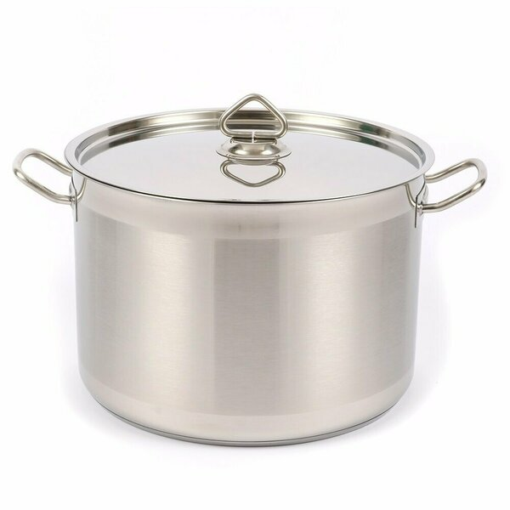 | 10
2 | Кастрюля с крышкой индукционная из нержавеющей стали, 5 л | КАСТРЮЛЯ 5л d=235 h=130, ИНДУКЦИЯ, LUXSTAHL  Обьем: 5  Диаметр: 235  Высота: 130  Материал:  нержавеющая сталь  Прочее: тройное дно | 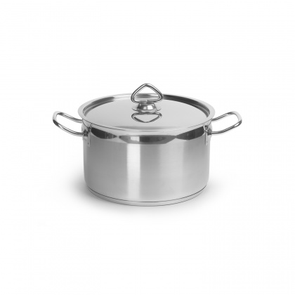 | 10
3 | Кастрюля с крышкой индукционная из нержавеющей стали, З л | Объем, 3 л  Размер крышки, 18см  Диаметр дна, 16 см  Антипригарное покрытие - Нет  Материал:  нержавеющая сталь  Прочее: тройное дно | 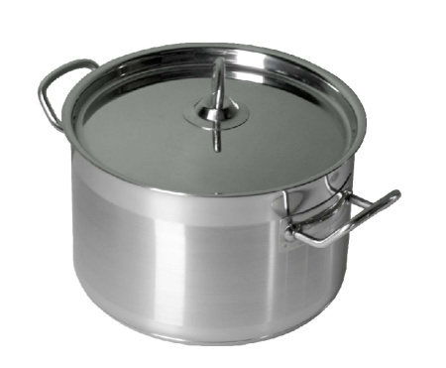 | 16
4 | Кастрюля с крышкой индукционная из нержавеющей стали, 50 л  Eksi 30144040 | Кастрюля  Объем, 50 л  Размер крышки, 40 см  Диаметр дна, 40см  Антипригарное покрытие - Нет  Материал:  нержавеющая сталь | 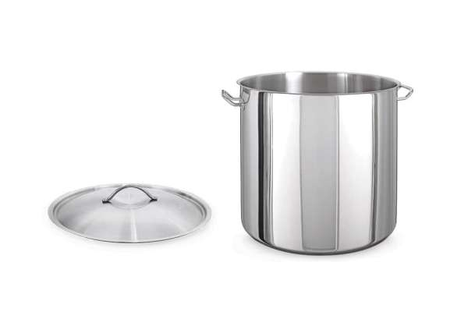 | 2
5 | Кастрюля с крышкой индукционная из нержавеющей стали, 40 л | Котел «Общепит», металлическая крышка, клепаные ручки. Диаметр верха – 40 см  Диаметр дна – 40 см  Высота стенок – 35 см  Материал:  нержавеющая сталь | 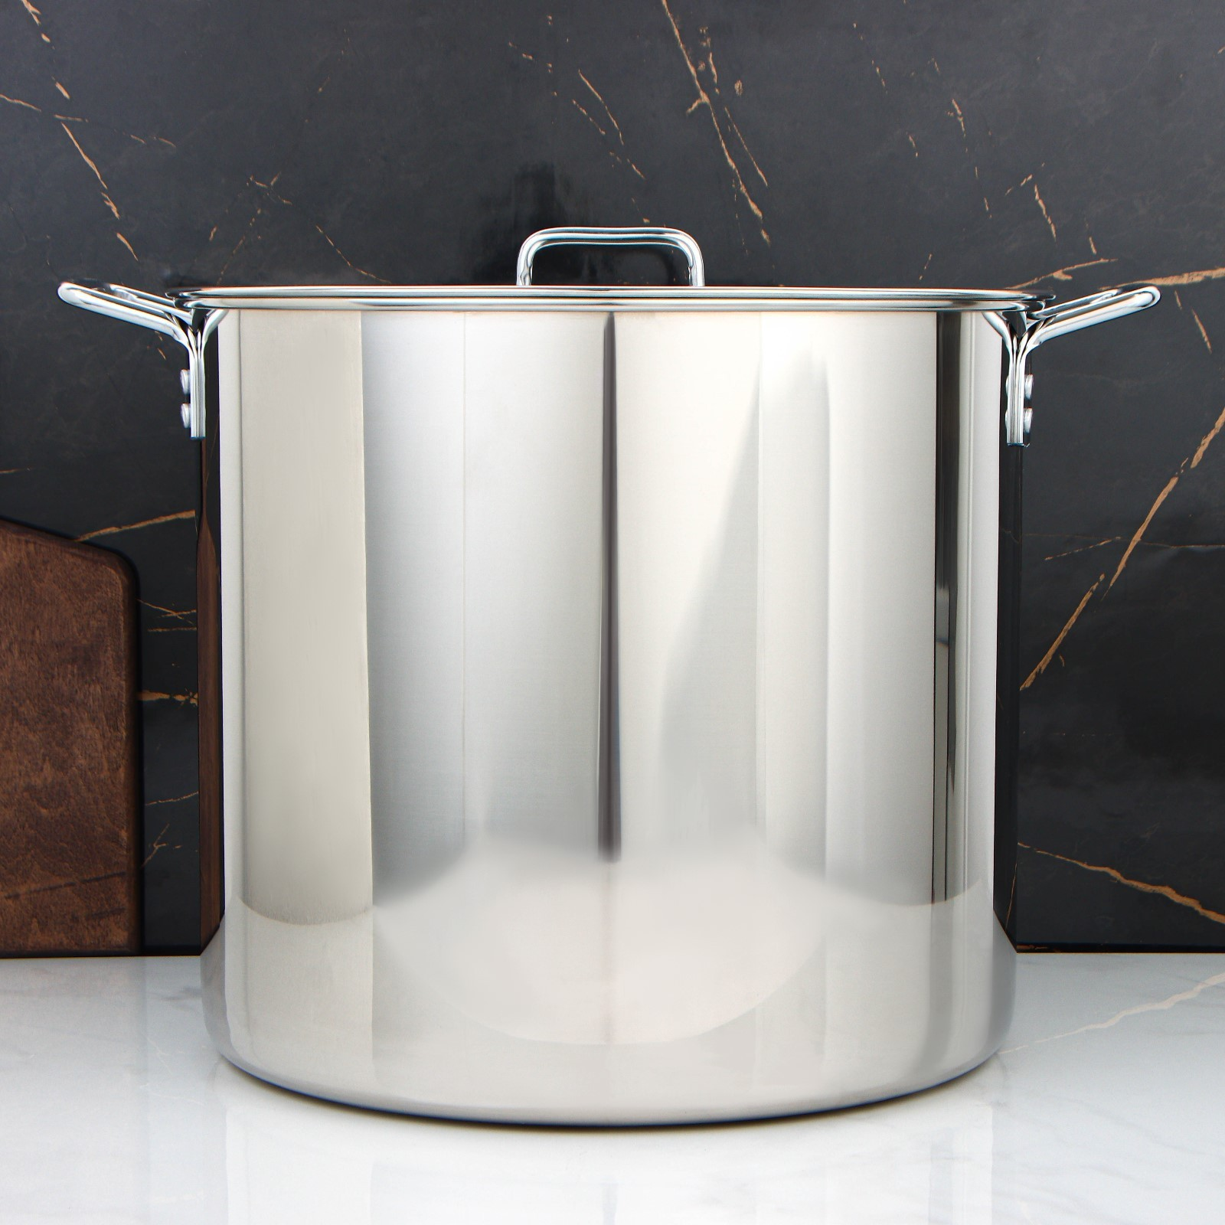 | 4
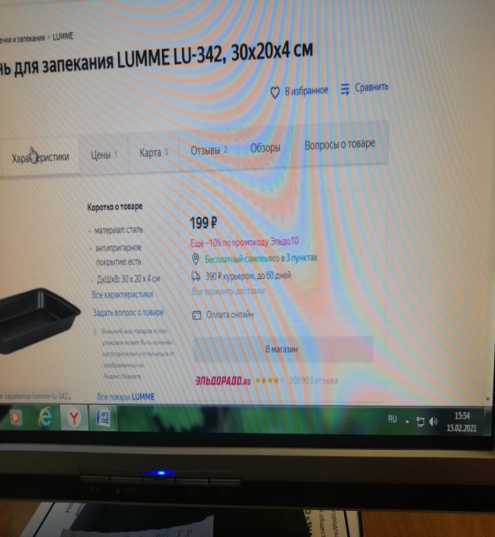  6 | Кастрюля с крышкой индукционная из нержавеющей стали, 30 л | Котел «Общепит», металлическая крышка, клепаные ручки  Диаметр, 35см  Высота, 36см  Объём, 30 л  Крышка Да  Материал:  нержавеющая сталь | 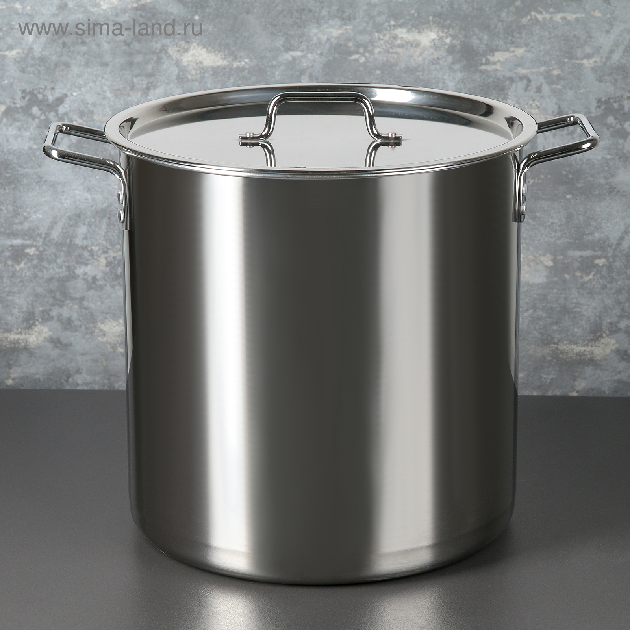 | 5
7 | Кастрюля с крышкой индукционная из нержавеющей стали, 20 л | Кастрюля «Общепит»  Диаметр, 35см  Высота, 24см  Толщина дна, 3мм  Объём, 20 л  Материал:  нержавеющая сталь | 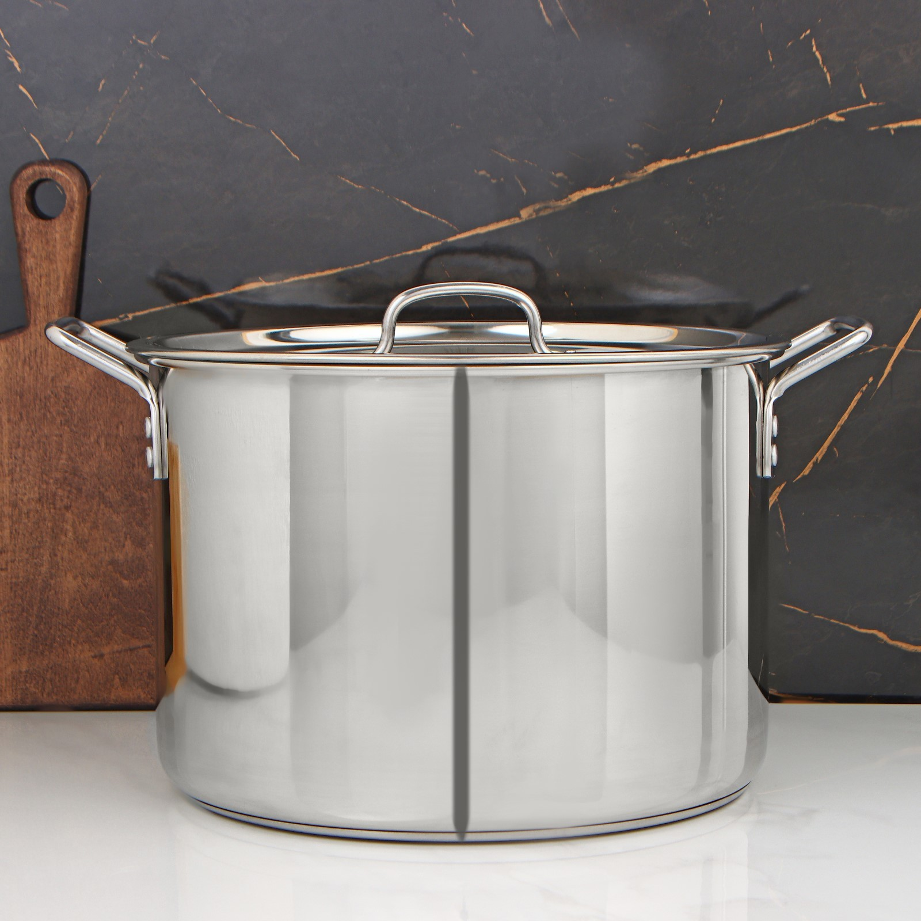 | 10
8 | Сотейник Катунь КТ-ОБ-КК-22, 4,8л | Бренд Катунь  Страна-производитель Россия  Материал нерж. сталь  Для индукционных плит  Диаметр, 220 мм  Объем, 4.8л  Ширина, 220мм  Глубина, 220мм  Высота, 135мм | 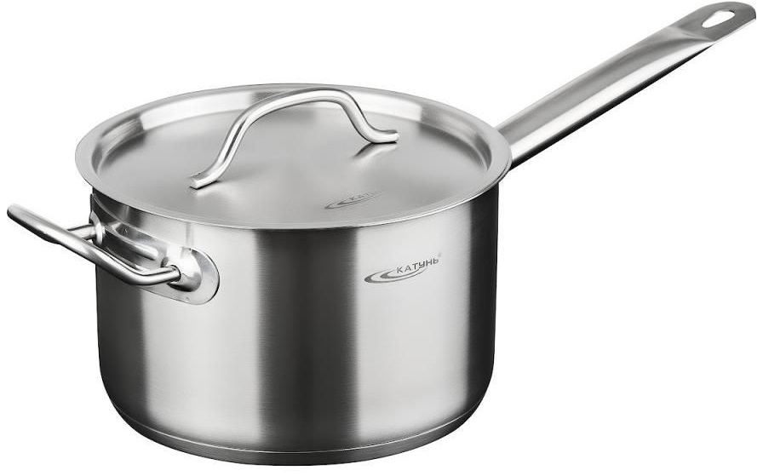 | 2
9 | Ведро из нержавеющей стали, 10 л цилиндр с крышкой | AISI 201  Размер  Ширина - 30 см  Высота- 29 см  Диаметр 30 см  Форма цилиндрическая | 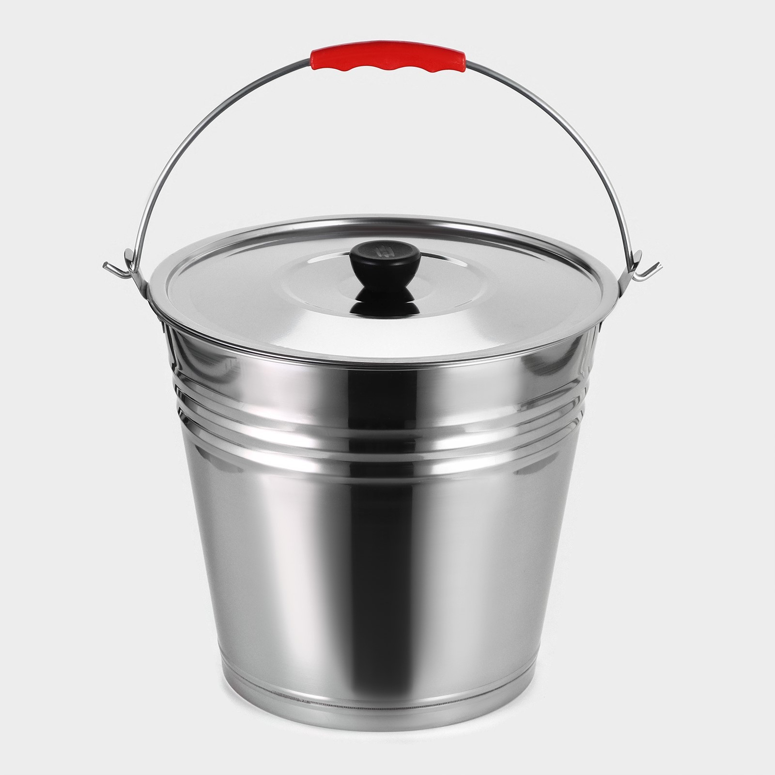 | 15
10 | Миска для кухни 20 л из нержавейки 50 см, VDOMBERI | Материал посуды нержавеющая сталь; Пищевая нержавейка  Объем товара 20000 мл  Особенности посуды круглый таз для хранения жидкостей фруктов овощей; салатник на кухню для продуктов; можно варить варенье толщина дна позволяет | 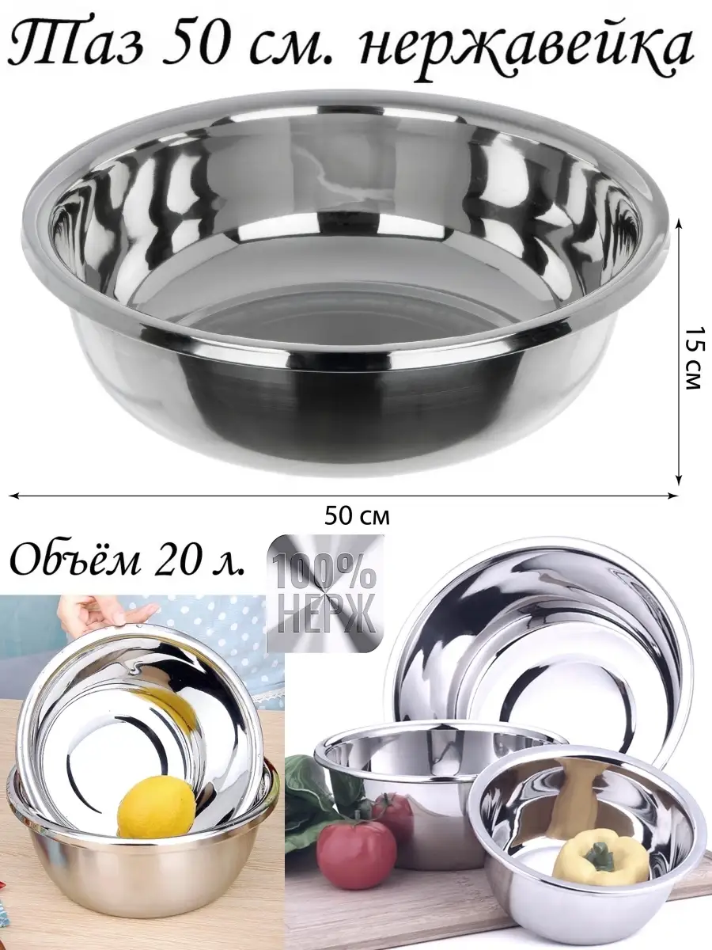 | 6
11 | Чайник из нержавеющей стали, 5 л | Объем : 5 л  Диаметр дна : 190 мм  Материал : нержавеющая сталь  Материал ручки : пластик | 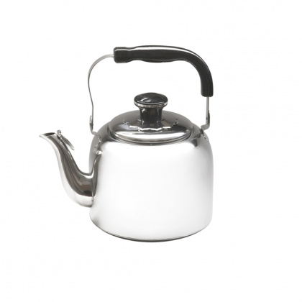 | 5
12 | Чайник из нержавеющей стали, З л | Объем: 3 л  Диаметр дна: 200 мм  Материал: нержавеющая сталь  Материал ручки: пластик | 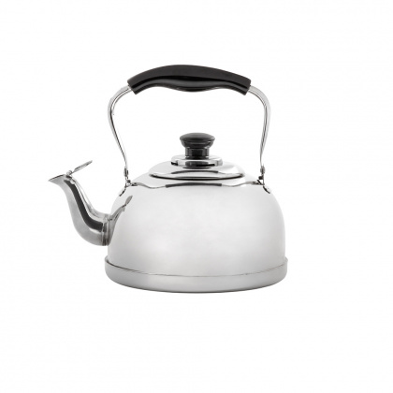 | 5
13 | Чайник объем 2 литра из нержавеющей стали с заварником | Объем 2 л, со свистком  Материал корпуса  нержавеющая сталь  Тип варочной поверхности  газовая, индукционная, электрическая  Комплектация  чайник - 1 шт, заварочное сито - 1 шт, упаковка - 1 шт | 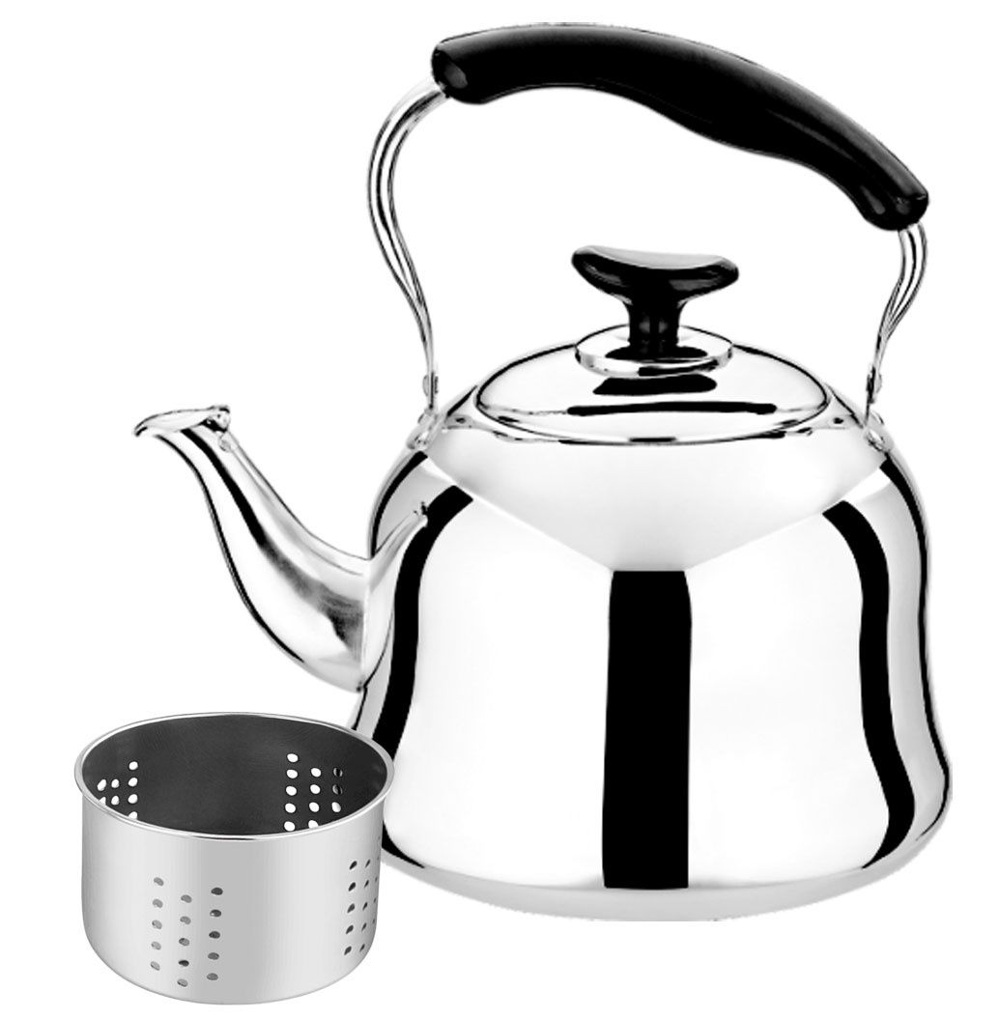 | 2
14 | Миска Roal 12 л, 460 мм, нержавеющей стали | Производитель ROAL  Страна Китай  Высота, 125мм  Диаметр, 460мм | 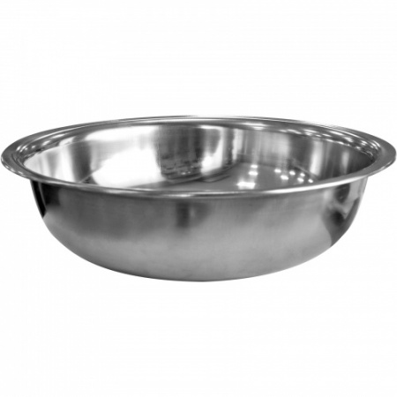 | 6
15 | Миска kukmara 2.1 л из нержавеющей стали марки 304 18/10 | Материал нержавеющая сталь  Объем 2.1 л  Диаметр 18 см  Длина 18 см  Ширина 18 см | 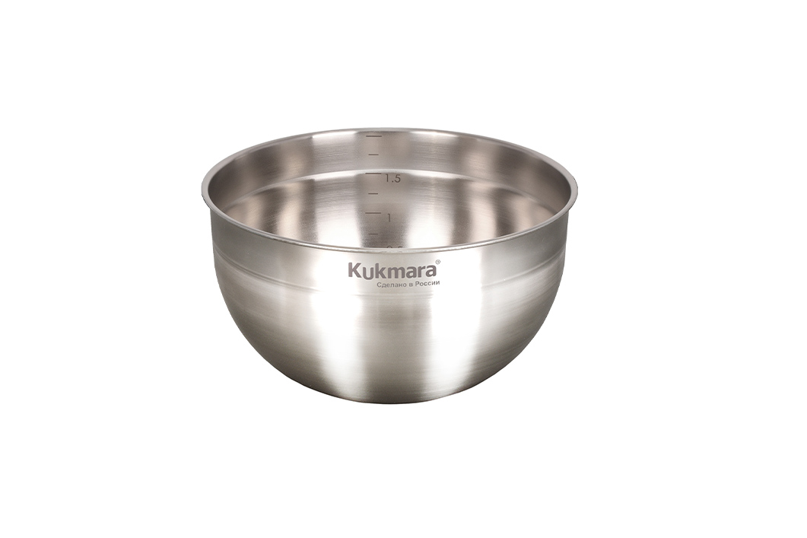 | 6

ЗАКАЗЧИК

___________ /А.А. Яцына/

